Сценарий НОД по духовно-нравственному воспитанию
в подготовительной к школе группе «Подзавалье – моя малая Родина»
Подготовила воспитатель МБДОУ № 34 « Зоренька» г.Калуги
Рожкова Екатерина Вячеславовна
Цель:
Воспитание интереса и любви к малой Родине на основе ознакомления детей дошкольного возраста с районом города, где находится детский сад.
Задачи:
Расширить представление о месте, где находится детский сад и его особенностях, познакомить с достопримечательностями.
Формировать бережное отношение к природе и всему живому.
Развивать эмоционально – ценностное отношение к родному краю.
Предварительная работа:
Чтение художественной литературы, рассматривание иллюстраций и фотографий, экскурсии по микрорайону.
Ход НОД
Восп.:
Встанем рядышком, по кругу.
Скажем «Здравствуйте» друг другу.
Нам здороваться не лень
Всем «Привет!» и «Добрый день!»
Если каждый улыбнется –
Утро доброе начнется.
- ДОБРОЕ УТРО!
Дети присаживаются на стулья
Восп.: Ребята, а теперь покажите какое у вас настроение? Улыбнитесь, друг другу и у всех будет, хорошее настроение. (Дети улыбаются) Вижу у вас все отлично. И с таким прекрасным настроением предлагаю вам, отправится в путешествие по району где находится наш детский сад. Узнаем о его прошлом, расскажем о настоящем, помечтаем о будущем.
Выходим из ворот детского сада на улицу (на экране появляется фотография улицы возле детского сада)
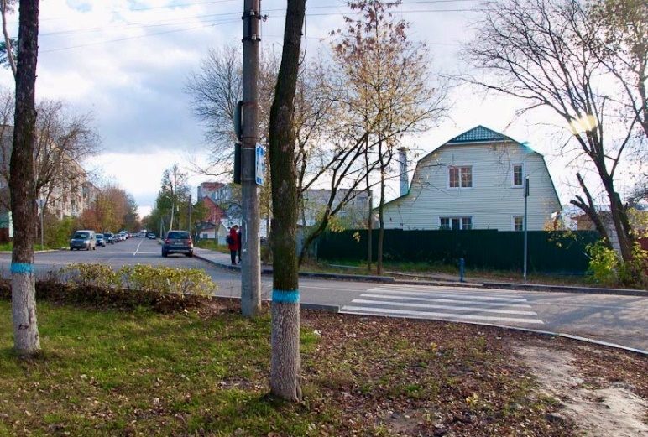
Ребята, как называется улица на которой стоит наш детский сад?
Дети: улица Широкая
Восп.: Правильно! А вы знаете почему она так называется?
Ответы детей:
Восп.: правильно, это самая широкая улица в нашем районе, а вы знаете, как называется наш район?
Ответы детей- Подзавалье
Восп: Правильно! А как вы думаете, почему ему дали такое название?
Ответы детей:
Восп.: Вы хотите узнать почему он так называется?
В древние времена это была окраина города и здесь находились большие земляные валы, которые защищали город от набегов врагов.
Наш детский сад стоит в красивейшем месте, что его окружает?
Дети: Сосновая роща! (на экране появляется фотография сосновой рощи)

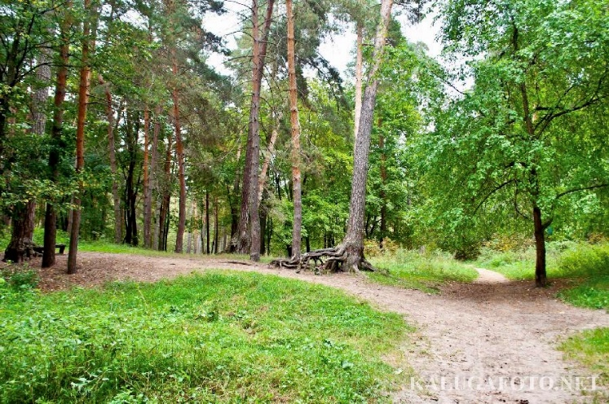
Восп.: Правильно, это большая сосновая роща в которой живут множество птиц, насекомых и животных. За что вы любите нашу сосновую рощу?
Ответы детей:
Восп.: Какие правила поведения в роще вы знаете?
Ответы детей:
Восп: Молодцы, я вижу вы любите природу и знаете, как нужно о ней заботиться.
Ну что же пришло время идти дальше. О том куда мы пойдем дальше я загадаю вам загадку:
Он бьет фонтаном из земли.
Впадает в русло он реки.
Из недр земных он к нам проник.
И все зовут его ...
Ответ: Родник (на экране появляется фотография нашего родника)
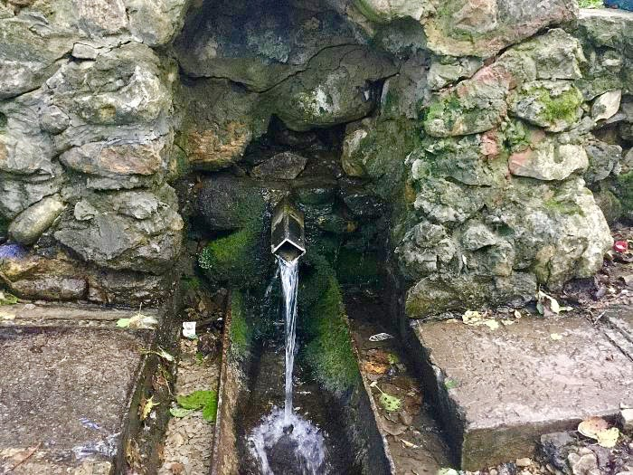
Восп.: Правильно! Ребята, наша роща славится своими чистыми родниками на весь город. Наш родник называется Здоровец, как вы думаете почему его так назвали?
Ответы детей:
А теперь спускаемся вниз по улице Широкой. По пути мы увидим старинные дома как из русской сказки (появляются фотографии старых домов),
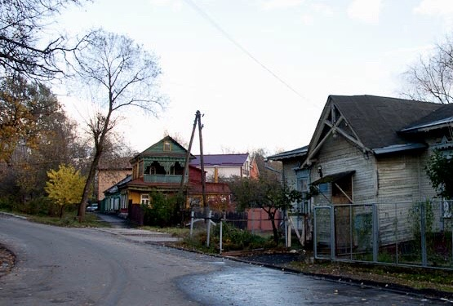
а рядом с ними современные коттеджи. Посмотрите, как будто на этой улице встретились старина и современность.
А теперь мы подходим к старинному монастырю (появляется фотография Лаврентьевского монастыря).
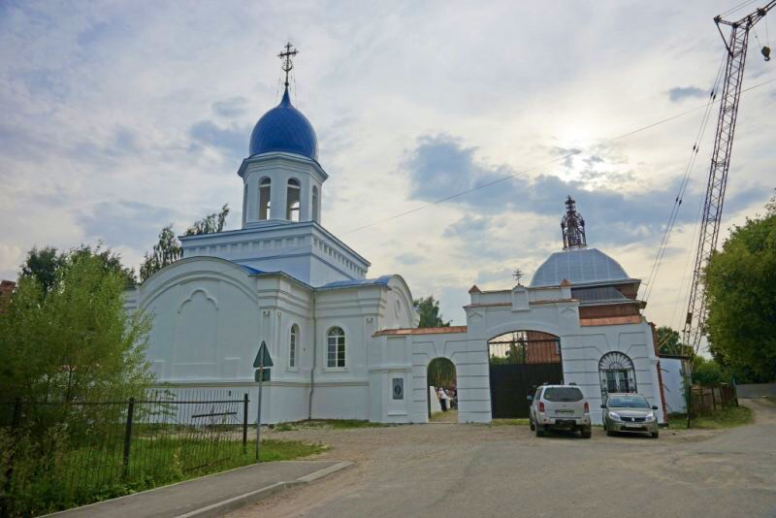
Вы помните, как он называется?
Ответы детей:
Восп.: Правильно, это Лаврентьевский монастырь. Много лет назад здесь жил старец Лаврентий. Во время нашествия врагов он поднимал народ защищать наш город. Сейчас в городском парке установлен памятник Святому Лаврентию. (появляется фотография памятника).
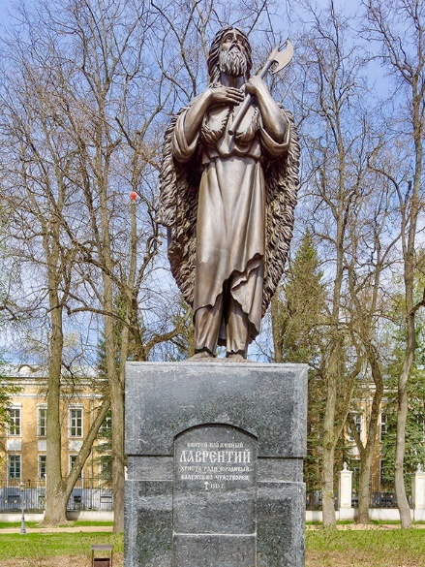
Посмотрите, здесь он изображен с секирой – оружием с которым он совершил свой подвиг.
Продолжаем наше путешествие. Если спуститься вниз, то перед нами откроется гладь нашего Калужского моря. (появляется фотография Калужского водохранилища).

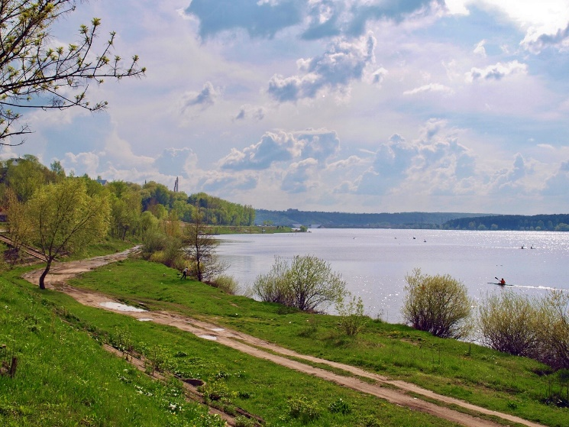

Ребята, это водохранилище сделано руками человека на месте речки Яченки и теперь горожане могут здесь отдыхать и купаться. А как вы отдыхали на берегу нашего водохранилища?
Ответы детей:
Восп.: Я тоже предлагаю вам отдохнуть и поиграть.
Игра- пантомима «Покажи без слов, чем ты занимался на отдыхе»
Восп.: А теперь, ребята, давайте присядем на берегу нашего водохранилища и помечтаем, каким будет наше Подзавалье в будущем.
Ответы детей:
Итог занятия:
Восп.: Дети, что вы узнали нового на сегодняшней прогулке? Что вам особенно запомнилось? О чем вы хотели бы рассказать дома?
Ответы детей:
Восп.: Ребята, у нас получилось замечательное путешествие. Мы узнали о прошлом, увидели настоящее и помечтали о будущем нашего района. Давайте будем любить, ценить и заботиться о нашей малой Родине, ведь ее будущее зависит от вас.

